Braas Sicherheitsrost Aluminium 88 X 25 cm,royal/basalt/graphitgrau

BMI Deutschland BRAAS

Eigenschaften

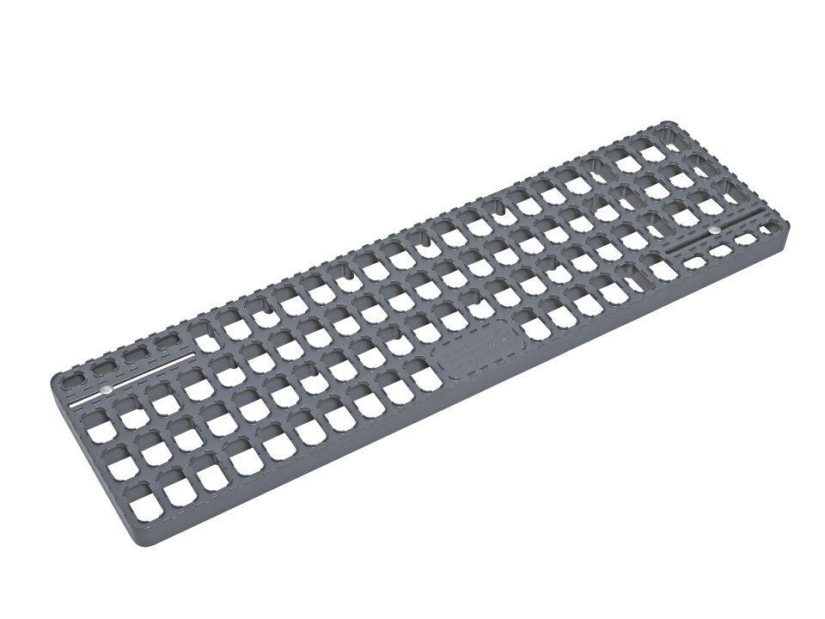

GTIN:

4031486195436

HAN:

00505549

Bauart Gitterrost

Pressrost

Belastbarkeit

begehbar

Farbton

grau

Werkstoff

Aluminium

Breite (mm)

250,00

Länge (mm)

880,00

Maschenform

quadratisch